KARYA TULIS ILMIAH

**PERBANDINGAN KONSENTRASI FORMULASI *BLUSH ON* MENGGUNAKAN EKSTRAK BUAH NAGA DAGING**

**SUPERMERAH *(Hylocereus lemairei* Hook.**

**Britton & Rose*)* SEBAGAI**

**PEWARNA ALAMI**



**DESI IRWANTI**

**P07539015005**

**POLITEKNIK KESEHATAN KEMENKES MEDAN**

**JURUSAN FARMASI**

**2018**

KARYA TULIS ILMIAH

**PERBANDINGAN KONSENTRASI FORMULASI *BLUSH ON* MENGGUNAKAN EKSTRAK BUAH NAGA DAGING**

**SUPERMERAH *(Hylocereus lemairei* Hook.**

**Britton & Rose*)* SEBAGAI**

**PEWARNA ALAMI**

Sebagai Syarat Menyelesaikan Pendidikan Program Studi Diploma III Farmasi



**DESI IRWANTI**

**P07539015005**

**POLITEKNIK KESEHATAN KEMENKES MEDAN**

**JURUSAN FARMASI**

**2018**

**LEMBAR PERSETUJUAN**

**JUDUL : Perbandingan Konsentrasi Formulasi *Blush On* Menggunakan Ekstrak Buah Naga Daging Supermerah (*Hylocereus lemairei* (Hook.) Britton & Rose) Sebagai Pewarna Alami**

**NAMA : Desi Irwanti**

**NIM : P07539015005**

Telah Diterima dan Disetujui Untuk Diseminarkan Dihadapan Penguji

Medan, Mei 2018

Menyetujui,

Pembimbing,

Nadroh br. Sitepu, M.Si

NIP. 198007112015032002

Ketua Jurusan Farmasi

Politeknik Kesehatan Kemenkes Medan

Dra. Masniah, M.Kes, Apt

NIP. 196204281995032001

**LEMBAR PENGESAHAN**

**JUDUL : Perbandingan Konsentrasi Formulasi *Blush On* Menggunakan Ekstrak Buah Naga Daging Supermerah (*Hylocereus lemairei* Hook. Britton & Rose) Sebagai Pewarna Alami**

**NAMA : Desi Irwanti**

**NIM : P07539015005**

Karya Tulis Ini Telah Diuji Pada Sidang Ujian Akhir Program Jurusan Farmasi Poltekkes Kemenkes

Medan, Agustus 2018

Penguji I Penguji II

Dra. D Elysa Putri M, M.Si.,Apt Drs. Jafril Rezi, M.Si.,Apt NIP.195410101994032001 NIP. 195604081996031001

Ketua Penguji

Nadroh br. Sitepu, M.Si

NIP. 198007112015032002

Ketua Jurusan Farmasi Poltekkes Kesehatan Kemenkes Medan

Dra. Masniah, M.Kes., Apt NIP 196204281995032001

**SURAT PERNYATAAN**

**PERBANDINGAN KONSENTRASI FORMULASI *BLUSH ON* MENGGUNAKAN EKSTRAK BUAH NAGA DAGING**

**SUPERMERAH (*Hylocereus lemairei* (Hook.)**

**Britton & Rose) SEBAGAI**

**PEWARNA ALAMI**

**Dengan ini saya menyatakan bahwa dalam Karya Tulis Ilmiah ini tidak terdapat karya yang pernah diajukan untuk disuatu Perguruan Tinggi, dan sepanjang pengetahuan saya juga tidak terdapat karya atau pendapat yang pernah ditulis atau diterbitkan oleh orang lain, kecuali yang secara tertulis diacu dalam naskah ini dan disebut dalam daftar pustaka.**

**Medan, Agustus 2018**

**DESI IRWANTI**

**NIM. P07539015005**

**MEDAN HEALTH POLYTECHNICS OF MINISTRY OF HEALTH**

**PHARMACY DEPARTMENT**

**SCIENTIFIC PAPER, August 2018**

**Desi Irwanti**

**Comparison of the Concentration of Blush On Formulated from the Extract of Super-Red Dragon Fruit (Hylocereus lemairei (Hook.) Britton & Rose) As Natural Dyes**

**xiii + 32 pages, 4 tables, 12 pictures, 8 attachments**

**ABSTRACT**

The flesh of super-red dragon fruit (Hylocereus lemairei (Hook.) Britton & Rose) is potential to use as natural dyes due to its attractive colors. The red color the flesh of super-red dragon fruit is caused by anthocyanin content. Anthocyanin has various benefits, one of which is as a natural dye that can replace synthetic dyes. This study aimed to develop blush on formulated from the flesh of super dragon fruit that may replace the use of synthetic dyes.

This study was an experimental study which included: sample preparation, extract making, preparation of the variants, color preference test and irritation test of the variants made.

Through the research, the formulations of the following blush on were made in the concentration of 5%, 10% and 15%. Based on the results of the preference test, blush on in concentration of 15% ,bright pink i color was the most preferred. Based on the results of the irritation test, all blush on variants did not cause irritation.

This study concluded that the flesh of super-bright dragon fruit may be used as a natural dye in blush on variants.

Keywords :Dragon Fruit, Blush On

Reading list : 20 (1979-2018)

**POLITEKNIK KESEHATAN KEMENKES MEDAN**

**JURUSAN FARMASI**

**KTI, Agustus 2018**

**Desi Irwanti**

**Perbandingan Konsentrasi Formulasi *Blush On* Menggunakan Ekstrak Buah Naga Daging Supermerah (*Hylocereus lemairei* (Hook.) Britton & Rose) Sebagai Pewarna Alami**

**xiii + 32 halaman, 4 tabel, 12 gambar, 8 lampiran**

**ABSTRAK**

Buah naga daging supermerah (*Hylocereus lemairei* (Hook.) Britton & Rose) memiliki potensi untuk dimanfaatkan sebagai pewarna alami karena memiliki warna yang menarik. Buah naga daging supermerah memiliki kandungan antosianin yang menyebabkan buah naga berwarna merah. Antosianin memiliki berbagai manfaat, salah satunya yaitu sebagai pewarna alami yang dapat menggantikan pewarna sintetik. Tujuan dari penelitian ini adalah mengembangkan formulasi *blush on*  dengan pewarna alami dari buah naga daging supermerah yang dapat menggantikan penggunaan pewarna sintetik.

Metode penelitian ini dilakukan secara eksperimental, meliputi: penyiapan sampel, pembuatan ekstrak, pembuatan sediaan, uji kesukaan warna dan uji iritasi terhadap sediaan yang dibuat.

Dari hasil penelitian diperoleh formulasi *blush on*  dengan konsentrasi 5%, 10% dan 15%. Berdasarkan hasil uji kesukaan yang telah dilakukan, *blush on* yang paling disukai adalah konsentrasi 15% dengan warna merah muda terang. Berdasarkan hasil uji iritasi semua sediaan *blush on* tidak menyebabkan iritasi.

Dapat disimpulkan bahwa buah naga daging supermerah dapat dijadikan sebagai pewarna alami dalam sediaan *blush on.*

Kata kunci : Buah Naga, *Blush On*

Daftar bacaan : 20 (1979-2018)

**KATA PENGANTAR**

Puji syukur Penulis ucapkan kepada Tuhan Yang Maha Esa atas berkat dan rahmatNya Penulis dapat menyelesaikan penelitian dan penulisan Karya Tulis Ilmiah yang berjudul **“Perbandingan Konsentrasi Formulasi *Blush On* Menggunakan Ekstrak Buah Naga Daging Supermerah (*Hylocereus lemairei* (Hook.) Britton & Rose) Sebagai Pewarna Alami”.**

Karya Tulis Ilmiah ini disusun untuk memenuhi persyaratan dalam menyelesaikan pendidikan Program Diploma III di Jurusan Farmasi Poltekkes Kemenkes Medan. Dalam pelaksanaan penelitian hingga penyelesaian Karya Tulis Ilmiah ini, penulis menyadari banyak mendapat bantuan, dukungan, dan motivasi serta doa dari berbagai pihak. Oleh karena itu, pada kesempatan ini Penulis menyampaikan rasa hormat dan ucapan terimakasih kepada:

1. Ibu Dra. Ida Nurhayati, M.Kes., selaku Direktur Politeknik Kesehatan Kemenkes Medan.
2. Ibu Dra. Masniah, M.Kes, Apt., selaku Ketua Jurusan dan Dosen Pembimbing Akademik selama menjalani perkuliahan di Jurusan Farmasi Poltekkes Kemenkes Medan.
3. Ibu Nadroh Br Sitepu, M.Si., Dosen Pembimbing dan Ketua Penguji Karya Tulis Ilmiah yang telah membimbing Penulis selama penelitian hingga mengikuti Ujian Akhir Program (UAP).
4. Ibu Dra. D Elysa Putri M, M.Si., Apt., Dosen Penguji I Karya Tulis Ilmiah (KTI) dan Ujian Akhir Program (UAP) yang telah menguji dan memberi masukan kepada penulis.
5. Bapak Drs. Jafril Rezi, M.Si., Apt., Dosen Penguji II Karya Tulis Ilmiah (KTI) dan Ujian Akhir Program (UAP) yang telah menguji dan memberi masukan kepada penulis.
6. Seluruh Dosen dan Staf Jurusan Farmasi Poltekkes Kemenkes Medan.
7. Teristimewa kepada kedua orangtua dan adik Penulis yang telah memberikan semangat, motivasi, dukungan materil dan doa yang tulus selama ini sehingga Penulis dapat menyelesaikan Karya Tulis Ilmiah ini.
8. Sahabat dan teman-teman satu bimbingan yang telah memberikan semangat dan berjuang bersama dalam menyelesaikan Karya Tulis Ilmiah Ini.
9. Teman-teman kelas Reguler A, seluruh mahasiswa Jurusan farmasi Poltekkes Kemenkes Medan stambuk 2015 yang telah memberikan pengalaman hidup, kebersamaan dan semangat bagi Penulis semasa kuliah.

Penulis menyadari bahwa Karya Tulis Ilmiah ini masih jauh dari sempurna. Oleh karena itu, segala masukan dan saran yang membangun Penulis terima dengan senang hati. Akhir kata Penulis mengucapkan terimakasih kepada semua pihak yang telah membantu Penulis dalam menyelesaikan Karya Tulis Ilmiah Ini. Semoga Karya Tulis Ilmiah ini dapat memberikan manfaat bagi pembaca, khususnya bagi rekan mahasiswa di Jurusan Farmasi Poltekkes Kemenkes Medan.

Medan, Agustus 2018

Penulis

Desi Irwanti

P07539015005

**DAFTAR ISI**

**SURAT PERNYATAAN iv**

**ABSTRACK v**

**ABSTRAK vi**

**KATA PENGANTAR vii**

**DAFTAR ISI ix**

**DAFTAR TABEL xi**

**DAFTAR GAMBAR xii**

**DAFTAR LAMPIRAN xiii**

**BAB I PENDAHULUAN**

1. Latar Belakang 1
2. Perumusan Masalah 2
3. Tujuan Penelitian 2
4. Manfaat Penelitian 2

**BAB II TINJAUAN PUSTAKA**

1. Uraian Buah Naga 4
2. Sistematika Buah Naga Daging Supermerah 4
3. Morfologi Tumbuhan 5
4. Kandungan dan Manfaat Buah Nga Daging Supermerah 5
5. Antosianin 6
6. Zat Warna 6
7. Ekstrak 7
8. Kosmetika 8
9. *Blus On* 8
10. Komposisi Modifikasi Formula 9
11. Kerangka Konsep 11
12. Defenisi Operasional 11
13. Hipotesis 11

**BAB III METODE PENELITIAN**

1. Lokasi dan Waktu 12
2. Pengambilan Sampel 12
3. Alat dan Bahan 12
4. Alat 12
5. Bahan 12
6. Prosedur Kerja 12
7. Pengumpulan Simplisia 12
8. Pembuatan Ekstrak Etanol Buah Naga 12
9. Pembuatan *Blush On* Dengan Ekstrak Buah Naga Sebagai Pewarna Alami 13
10. Formula Standar 13
11. Modifikasi Formula 13
12. Prosedur Pembuatan Sediaan 14
13. Uji Iritasi 15
14. Uji Kesukaan Warna *Blush On* 15

**BAB IV HASIL DAN PEMBAHASAN**

1. Hasil Formulasi *Blush On* 16
2. Hasil Uji Iritasi 16
3. Hasil Uji Kesukaan 17

**BAB V KESIMPULAN DAN SARAN**

1. Kesimpulan 19
2. Saran 19

**DAFTAR PUSTAKA 20**

**DAFTAR TABEL**

Tabel 2.1 Kandungan gizi buah naga 5

Tabel 3.1 Modifikasi Formula 14

Tabel 4.1 Hasil Uji iritasi 16

Tabel 4.2 Hasil Uji kesukaan 17

**DAFTAR GAMBAR**

Gambar 2.1 Buah naga daging Supermerah 4

Gambar 2.2 Struktur Kimia Antosianin 6

Gambar 1 Potongan buah naga 22

Gambar 2 Etanol 96% 22

Gambar 3 Ekstrak kental buah naga 22

Gambar 4 Kaolin 22

Gambar 5 Talkum 23

Gambar 6 Zink oksid 23

Gambar 7 Nipagin 23

Gambar 8 Paraffin Liquid 23

Gambar 9 Oleum rosae 24

Gambar 10 Hasil penelitian 24

**DAFTAR LAMPIRAN**

Lampiran 1 Perhitungan Uji Kesukaan 25

Lampiran 2 Surat Izin Penelitian Lab. Farmasetika Dasar 26

Lampiran 3 Surat Izin Determinasi Tumbuhan 27

Lampiran 4 Surat Hasil Determinasi Tumbuhan 28

Lampiran 5 Surat Komisi Etik Penelitian 29

Lampiran 6 Kuisioner Uji Iritasi 30

Lampiran 7 Kuisioner Uji Kesukaan 31

Lampiran 8 Daftar Jadwal Bimbingan 32

**BAB I**

**PENDAHULUAN**

1. **Latar Belakang**

Saat ini, kosmetik sudah menjadi bahan kebutuhan sehari-hari baik digunakan oleh kaum wanita maupun pria. Pada umumnya masyarakat menggunakan kosmetik dengan tujuan untuk meningkatkan penampilan dan kesehatan.

Kosmetika menurut Peraturan Mentri Kesehatan Republik Indonesia Nomor: 239/Men.Kes/Per/V/85 adalah ”bahan atau campuran bahan untuk digosokkan, dilekatkan, dituangkan, dipercikkan atau disemprotkan pada, dimasukkan dalam, dipergunakan pada badan atau bagian badan manusia dengan maksud untuk membersihkan, memelihara, menambah daya tarik atau mengubah rupa dan tidak termasuk golongan obat”.

Negara Indonesia mempunyai sumber kekayaan alam yang sangat melimpah untuk dimanfaatkan dan berguna bagi kehidupan manusia, jika digali lebih dalam lagi maka masih banyak manfaat-manfaat yang ada didalamnya, salah satu contoh manfaat dari buah naga. Buah-buahan yang diketahui akan warnanya yang merah adalah buah naga atau sering disebut dengan *dragon fruit* yaitu buah berbentuk unik yang mempunyai kulit seperti sisik naga yang bertaburan biji-biji hitam didalamnya. Buah naga mempunyai beberapa jenis salah satunya adalah buah naga daging supermerah (Ifa N,2016). Warna merah yang terkandung dalam buah naga tersebut dapat dijadikan bahan pewarna dalam pembuatan *Blush on* .

*Blush On* adalah salah satu kosmetik yang biasanya diaplikasikan pada pipi, untuk menimbulkan rona kemerahan yang alami, agar rona wajah kelihatan segar, sehat dan tidak pucat (Galih Sekar Ayu, 2014). Blush on konvensional lazim mengandung pigmen merah atau merah kecoklatan. Umumnya pigmen yang digunakan adalah zat warna sintetis (Iweni, 2014).

Berdasarkan Keputusan Direktur Jendral Pengawasan Obat dan Makanan Nomor: 00386/C/SK/II/90 tentang zat warna tertentu yang dinyatakan sebagai bahan berbahaya dalam obat, makanan, dan kosmetika, salah satunya adalah Merah K10 (Rhodamine B, D&C Red No. 9,C,I. Food Red 15) merupakan zat warna sintetis yang umumnya digunakan sebagai zat warna kertas, tekstil atau tinta. Zat warna ini dapat menyebabkan iritasi pada wajah, saluran pernafasan, menyebabkan kanker dan dalam konsentrasi tinggi dapat menyebabkan kerusakan hati (Lady Kasrianita, 2018).

Menyadari akan berbagai kelemahan yang terjadi atas pewarna sintetik tersebut dan seiring dengan perkembangan gaya hidup *Back to Nature,* maka zat warna alami semakin dibutuhkan keberadaannya karena dianggap lebih aman (Lady Kasrianita, 2018). Oleh karena itu kita perlu mencoba untuk menggunakan pewarna-pewarna merah alami yang dapat menggantikan peran dari bahan-bahan kimia tersebut. Buah naga daging supermerah (*Hylocereus lemairei*  *(*Hook.) Britton & Rose) mengandung antosianin, yang dapat kita gunakan sebagai pewarna alami yang aman digunakan. Pada penelitian (Aninditya, 2017) ekstrak buah naga daging supermerah digunakan sebagai zat pewarna alami pada lipstik. Menurut Winarti, dkk (2008) konsentrasi antosianin tertinggi diperoleh pada penggunaan pelarut etanol 96 % (Neliyanti, 2014). Peneliti terdahulu menggunakan antosianin yang terdapat dalam bunga kecombrang sebagai pewarna alami sediaan pemerah pipi *(blush on).*

Berdasarkan uraian diatas, maka penulis tertarik untuk melakukan penelitian tentang: **“Perbandingan Konsentrasi Formulasi *Blush On* Menggunakan Ekstrak Buah Naga Daging Supermerah (*Hylocereus lemairei* (Hook.) Britton & Rose) Sebagai Pewarna Alami”.**

1. **Perumusan Masalah**

Apakah Buah Naga Daging Supermerah (*Hylocereus lemairei* (Hook.) Britton & Rose)efektif sebagai pewarna alami pada formulasi *Blush on* ?

1. **Tujuan Penelitian**

Mengembangkan formulasi *Blush on* dengan menggunakan pewarna alami dari buah Naga Daging Supermerah (*Hylocereus lemairei* Hook. Britton & Rose) yang dapat menggantikan penggunaan bahan-bahan pewarna sintetis.

1. **Manfaat Penelitian**
2. Sumber referensi peneliti selanjutnya
3. Dapat menambah pengetahuan dan pengalaman bagi peneliti
4. Data dan informasi dapat dimanfaatkan oleh produsen kosmetik khususnya untuk pengguna *blush on.*

**BAB II**

**TINJAUAN PUSTAKA**

1. **Uraian Buah Naga**

Tanaman buah naga berasal dari Meksiko, Amerika Tengah, dan Amerika Selatan bagian utara. Di habitat aslinya tanaman ini tumbuh di lingkungan hutan belantara. Buah naga termasuk jenis kaktus yang tumbuh merambat sehingga membutuhkan tiang penyangga agar tanaman dapat berdiri tegak.Ada 4 jenis tanaman buah naga yang memiliki prospek baik, yakni buah naga daging putih *(Hylocereus undatus),* buah naga daging merah *(Hylocereus polyrhizus),* buah naga kulit kuning *(Selenicereus megalanthus),* dan buah naga daging supermerah *(Hylocereus lemairei)* (Budi Samadi, 2013).

1. **Sistematika Buah Naga Daging Supermerah**

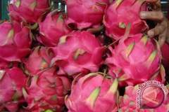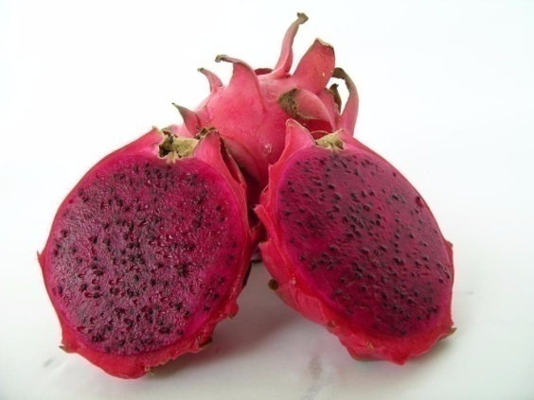

**Gambar 2.1** Buah naga daging supermerah (*Hylocereus lemairei* (Hook.) Britton & Rose)

Sistematika buah naga daging supermerah sebagai berikut:

Divisio : Spermatophyta

Sub Divisio : Angiospermae

Kelas : Dicotyledonae

Ordo : Cactales

Familia : Cactaceae

Genus : *Hylocereus*

Spesies : *Hylocereus lemairei* (Hook.) Britton & Rose

1. **Morfologi Tumbuhan**

Tumbuhan buah naga mempunyai akar serabut yang menyebar di permukaan tanah. Buah naga daging supermerah memiliki batang lebih besar dibanding buah naga lainnya, dari batang tersebut tumbuh banyak cabang yang bentuk dan warnanya sama dengan batang utama. Bunga buah naga muncul dari tempat tumbuhnya duri yang terdapat dibagian punggung cabang dan mulai berbunga ± 10 bulan setelah ditanam. Buahnya berbentuk bulat dengan sulur berwarna merah. Kulit buah berwarna merah bersulur dengan bobot mencapai 500 gram dan memiliki tingkat kemanisan 13-15 briks.

1. **Kandungan dan Manfaat Buah Naga Daging Supermerah**

Buah naga juga kaya akan antioksidan seperti vitamin C dan flavonoid, yang dapat digunakan sebagai bahan dasar pembuatan kosmetik untuk menjaga kelembaban pada kulit. Buah naga juga bermanfaat sebagai penyeimbang gula darah, pencegah kanker, dan dapat menurunkan kolesterol. Di samping itu, buah naga memiliki kandungan gizi cukup lengkap seperti ditunjukkan pada tabel 2.1 berikut ini (Budi Samadi, 2013).

**Tabel 2.1** Kandungan gizi buah naga (Per 100 gram)

|  |  |  |
| --- | --- | --- |
| **No.** | **Komposisi** | **Jumlah** |
| 1.  2.  3.  4.  5.  6.  7.  8.  9.  10.  11.  12. | Kadar Air  Protein  Lemak  Serat kasar  Kalsium  Besi  Karotin  Vitamin B1  Vitamin B2  Vitamin B3  Vitamin C  Riboflavin | 82,5 – 83 gram  0,159 – 0,229 gram  0,21 – 0,61 gram  0,7 – 0,90 gram  6,3 – 8,8 mg  0,55 – 0,65 mg  0,005 – 0,012 mg  0,28 – 0,30 mg  0,043 – 0,045 mg  0,297 – 0,43 mg  8 – 9 mg  0,043 – 0,044 mg |

Sumber: Taiwan Food Industry Development And Research Authorities (dalam Budi S, 2013)

1. **Antosianin**

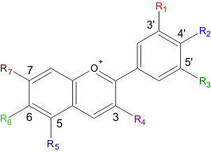

**Gambar 2.2** Struktur kimia Antosianin

Antosianin merupakan salah satu bagian penting dalam kelompok pigmen setelah klorofil. Warna pigmen antosianin adalah merah, biru, violet, dan biasanya dijumpai pada bunga, buah-buahan, dan sayur-sayuran. Pada pH rendah (asam) pigmen ini berwarna merah dan pada pH tinggi berubah menjadi violet yang kemudian menjadi biru (F.G. Winarno, 2008). Antosianin stabil pada pH 3,5 dan suhu 50°C mempunyai berat molekul 207,08 gram/mol dan rumus molekul C15H11O. Sifat fisika dan kimia antosianin dilihat dari kelarutannya, antosianin larut dalam pelarut polar, yaitu pelarut yang memiliki rumus umum ROH dan menunjukkan adanya atom hidrogen yang menyerang atom elehtronegatif (oksigen) yaitu seperti air, etanol, dan metanol (Iweni, 2014). Berdasarkan survey dengan subjek orang-orang italia, didapatkan asupan harian antosianinberada pada kisaran 25 sampai 215 mg/orang, tergantung pada umur dan jenis kelamin. Efek samping konsumsi antosianin belum ditemukan, karena belum adanya laporan toksisitas antosianin. Penggunaan antosianin tidak mempunyai batas maksimum tertentu, selama masih dalam kondisi wajar (NE Husna, 2013).

1. **Zat Pewarna**

Zat pewarna tambahan yang digunakan dapat berupa zat warna sintetik ataupun alami. Zat warna alami adalah zat warna (pigmen) yang diperoleh dari tumbuhan, hewan atau dari sumber mineral yang aman digunakan, contoh pewarna alami yaitu, curcumin, caramel, klorofil, karoten dan antosianin. Pewarna sintetik diperoleh secara sintetik kimiawi, salah satu contohnya yaitu Rhodamin B. Penggunaan zat warna sintetik menjadi pilihan utama karena harganya yang murah, warna yang dihasilkan lebih cerah dan stabil dibandingkan pewarna alami. Namun, penggunaan pewarna sintetik perlu memperhatikan aturan pemakaian. Penyalahgunaan zat pewarna melebihi ambang batas maksimum dapat mempengaruhi kesehatan konsumen, sehingga penggunaan pewarna alami menjadi pilihan yang jauh lebih aman.

1. **Ekstrak (Extracta)**

Ekstrak adalah sediaan kering, kental atau cair dibuat dengan menyari simplisia nabati atau hewani menurut cara yang cocok, di luar pengaruh cahaya matahari langsung. Ekstrak kering harus mudah digerus menjadi serbuk. Ekstraksi biasanya dilakukan dengan metode dasar yaitu maserasi dan perkolasi (Farmakope Indonesia ed. III, 1979).

Maserasi kecuali dinyatakan lain, dilakukan dengan cara memasukkan 10 bagian simplisia atau campuran simplisia dengan derajat kehalusan yang cocok kedalam sebuah bejana, tuangi dengan 75 bagian cairan penyari, tutup, diamkan selama 5 hari sambil setiap hari diaduk-aduk,minimal 3 kali pengadukkan selama pendiaman, serkai/saring lalu tampung filtratnya dan bilas ampasnya dengan cairan penyari sampai diperoleh 100 bagian, lalu enap tuangkan selama 2 hari.

Perkolasi kecuali dinyatakan lain, dilakukan dengan cara membasahi 10 bagian simplisia atau campuran simplisia dengan derajat kehalusan yang cocok dengan 2,5 bagian sampai 5 bagian cairan penyari, masukkan kedalam bejana tertutup sekurang-kurangnya selama 3 jam. Pindahkan masa sedikit demi sedikit kedalam perkolator sambil tiap kali di tekan hati-hati, tuangi dengan cairan penyari secukupnya sampai cairan mulai menetes dan diatas simplisia masih terdapat selapis cairan penyari (± 3 cm), tutup perkolator, biarkan selama 24 jam. Biarkan cairan menetes dengan kecepatan 1 ml per menit, tambahkan berulang-ulang cairan penyari secukupnya sehingga selalu terdapat selaapis cairan penyari diatas simplisia, hingga diperoleh 80 bagian perkolat. Peras masa, campurkan cairan perasan ke dalam perkolat, tambahkan cairan penyari secukupnya hingga diperoleh 100 bagian. Pindahkan kedalam bejana, tutup, biarkan selama 2 hari ditempat sejuk, terlindung dari cahaya, lalu enap tuangkan selama 2 hari.

Pada penelitian ini penulis melakukan proses ekstraksi secara maserasi dengan menggunakan etanol 96% sebahgai pelarut, kemudian ekstrak dipekatkan menggunakan rotari evaporator hingga diperoleh ekstrak kental.

1. **Kosmetika**

Istilah kosmetik berasal dari kata Yunani yakni “kosmetikos” yang berarti “keahlian dalam menghias”. Kosmetika menurut Peraturan Mentri Kesehatan Republik Indonesia Nomor: 239/Men.Kes/Per/V/85 adalah ”bahan atau campuran bahan untuk digosokkan, dilekatkan, dituangkan, dipercikkan atau disemprotkan pada, dimasukkan dalam, dipergunakan pada badan atau bagian badan manusia dengan maksud untuk membersihkan, memelihara, menambah daya tarik atau mengubah rupa dan tidak termasuk golongan obat”.

Terdapat beberapa penggolongan kosmetik sesuai kegunaannya bagi kulit. Salah satunya adalah kosmetik riasan (kosmetik dekoratif atau *make up*) yang memiliki fungsi merias dan menutupi ketidaksempurnaan pada kulit, sehingga penampilan jadi lebih menarik serta menimbulkan efek psikologis yang baik, seperti percaya diri *(self confidence).* Kosmetik riasan (kosmetik dekoratif atau *make up*) yang hanya menimbulkan efek pada permukaan dan pemakaiannya sebentar. Misalnya: bedak, pewarna bibir, pemerah pipi *(blush on),* *eye shadow,* dan lain-lain.

1. ***Blush on***

*Blush on* adalah salah satu kosmetik yang biasanya diaplikasikan pada pipi, untuk menimbulkan rona kemerahan yang alami, agar rona wajah kelihatan segar, sehat dan tidak pucat (Galih Sekar Ayu, 2014).

Wajah merona lebih disukai daripada wajah yang putih dan pucat, rona merah dipipi membuat wajah tampak segar, cerah dan menarik. Oleh karena itu, pewarna pipi atau *blush on* termasuk sediaan kosmetik wajib dalam rangkaian *make up* wajah. Untuk mendapatkan rona merah yang menarik, pilihlah warna pada sediaan pewarna pipi yang ssuai dengan warna kulit wajah. Warna merah muda yang paling lembut cocok digunakan pada kulit yang berwarna putih. Sedangkan untuk warna kulit sawo matang akan lebih cocok menggunakan pewarna pipi dengan warna merah muda yang lebih tua.

Ada beberapa jenis *blush on* dan cara mengaplikasikannya (Galih Sekar Ayu, 2014):

1. *Blush on* berbentuk krim

*Blush on* seperti ini sesuai untuk semua jenis kulit, terutama kulit yang berminyak, karena tidak akan membuat kulit terlihat berkilat. Teksturnya lebih padat dibandingkan krim pelembab dan warnanya lebih jelas. Cara mengaplikasikannya ke wajah yaitu dengan cara, oleskan setiik krim ke bagian tersebut, lalu baurkan sampai warnanya menyatu dengan warna kulit.

1. *Blush on* berbentuk padat *(compact)*

Blush on bentuk ini merupakan jenis yang paling populer. Untuk mengoleskannya menggunakan bantuan *brush* atau *spons.* Cara pemakaian pewarna pipi ini cukup praktis, sehigga cocok digunakan saat terburu-buru atau bagi pemula yang baru belajar memakai *blush on.*

1. *Blush on* berbentuk tabur

*Blush on* berbentuk tabur ini mirip dengan bedak tabur, tetapi dipakai untuk bagian pipi. Cara mengaplikasikannya ke wajah yaitu dengan menggunakan kuas yang berukuran besar dan lembut, kemudian disapukan pada bagian pipi sampai warnanya menyatu dengan warna kulit wajah.

1. *Blush on* dalam kemasan mungil *(blush on ball).*

*Blush on* ini memiliki bentuk yang unik, dalam kemasan yang mungil dan berbentuk bulat seperti bola-bola kecil. Cara mengaplikannya ke wajah dengan menggunakan kuas, cukup utar-putar ujung kuas pada pewarna pipi, lalu aplikasikan di wajah sampai warnanya menyatu dengan kuit wajah.

1. *Blush on* berbentuk gel

*Blush on* ini sangat transparan dan teksturnya mirip gel. Memakai pewarna pipi seperti ini, cukup setitik dan oleskan pada wajah.

1. **Komposisi Modifikasi Formula**
2. Zink oksida (ZnO)

Sengoksida mengandung tidak kurang dari 99,0% ZnO, dihitung terhadap zat yang telah dipijarkan. Pemeriannya yaitu berupa serbuk amorf, sangat halus, putih atau putih kekuningan, tidak berbau, tidak berasa, lambatlaun menyerap karbondioksida dari udara. Kelarutannya yaitu praktis tidak larut dalam air dan dalam etanol 95%, larut dalam asam mineral encer dan dalam larutan alkali hidroksida (Farmakope Indonesia ed. III, 1979).

1. Kaolin (bolus alba)

Kaolin adalah aluminium silikat hidrat alam yang telah dimurnikan dengan pencucian dan telah dikeringkan. Mengandung bahan pendispersi. Pemeriannya yaitu berupa serbuk ringan, putih, bebas dari butiran kasar, tidak berbau, tidak berasa, licin. Berkhasiat sebagai penyerap (Farmakope Indonesia ed. III, 1979).

1. Parafin liquid

Parafin liquid adalah campuran hidrokarbon yang diperoleh dari minyak mineral. Pemerian cairan kental, transparan, tidak berwarna, hampir tidak berbau, hampir tidak mempunyai rasa. Kelarutannya yaitu tidak larut dalam air dan dalam etanol (95%), larut dalam *kloroform P*, dan dalam *eter P.* Berkhasiat sebagai Laksativum (Farmakope Indonesia ed. III, 1979).

1. Nipagin

Pemeriannya yaitu berupa hablur kecil, tidak berwarna, putih, tidak berbau atau bau khas lemah, mempunyai sedikit rasa terbakar. Kelarutannya yaitu larut dalam 5 bagian propilenglikol, 3 bagian atanol 95%, 60 bagian gliserin, dan 400 bagian air. Berguna sebagai pengawet agar sediaan dapat disimpan dalam waktu tertentu (Farmakope Indonesia ed. III, 1979).

1. Oleum rosae (minyak mawar)

Minyak mawar adalah minyak atsiri yang diperoleh dengan penyulingan uap bunga segar. Pemeriannya yaitu berupa cairan, tidak berwarna aatau kuning, bau menyerupai bunga mawar, rasa khas, pada suhu 25°C kental. Kelarutan yaitu larut dalam 1 bagian kloroform P (Farmakope Indonesia ed. III, 1979).

1. Talkum

Talkum adalah magnesium silikat hidrat alam, kadang-kadang mengandung sedikit aluminium silikat. Pemeriannya yaitu berupa serbuk hablur, sangat halus licin, mudah melekat pada kulit, dan bebas dari butiran, warna putih atau putih kelabu. Kelarutan yaitu tidak larut dalam hampir semua pelarut. Berkhasiat sebagai zat tambahan (Farmakope Indonesia ed. III, 1979).

1. **Kerangka Konsep**

Variabel Variabel Parameter

Bebas Terikat

Ekstrak buah naga

daging supermerah

Warna alami pada *Blush on*

Sediaan *Blush on*

1. **Defenisi Operasional**
2. Ekstrak etanol buah naga daging supermerah adalah ekstrak kental yang terbuat dari buah naga daging supermerah
3. *Blush on* adalah salah satu kosmetik yang biasanya diaplikasikan pada pipi, untuk menimbulkan rona kemerahan yang alami.
4. Warna alami adalah zat warna yang berasal dari tumbuhan atau hewan yang aman digunakan dibanding dengan pewarna sintetis.
5. **Hipotesis**

Buah naga daging supermerah *(Hylocereue lemairei* Hook. Britton & Rose) dapat dijadikan pewarna alami pada sediaan *blush on.*

**BAB III**

**METODE PENELITIAN**

Metode penelitian ini adalah eksperimental. Penelitian meliputi penyiapan sampel, pembuatan ekstrak, pembuatan sediaan dan uji kesukaan warna terhadap sediaan yang dibuat.

1. **Lokasi dan Waktu**

Penelitian ini dilakukan di Laboratorium Farmasetika Dasar Poltekkes Kemenkes Medan Jurusan Farmasi. Waktu penelitian dilakukan selama dua bulan.

1. **Pengambilan Sampel**

Teknik pengambilan sampel adalah purposive sampling yaitu tanpa mempertimbangkan tempat tumbuh dan letak geografisnya. Sampel yang digunakan adalah buah Naga Daging Supermerah yang diambil di Pasar Petisah Medan.

1. **Alat dan Bahan**
2. **Alat**

1 buah rotari evaporator, beaker glass, gelas ukur, timbangan, alas untuk memotong, pisau, karet dan plastik, kayu penyaring, kain penyaring, kertas perkamen, wadah *blush on,* batang pengaduk, lumpang dan stemper, sudip, ayakan (mesh 100),pipet tetes, dan botol coklat.

1. **Bahan**

Buah naga daging supermerah *(Hylocereus lemairei* (Hook.) Britton & Rose)*,* alkohol 96%, talkum, kaolin, nipagin, parafin liquid, Oleum rosae, zink oksida.

1. **Prosedur Kerja**
2. **Pengumpulan Simplisia**

Buah naga daging supermerah didapat dari Pasar Petisah Medan yang masih segar. Sebelum digunakan untuk penelitian, buah naga daging supermerah akan disimpan dalam lemari pendingin untuk menjaga kesegarannya.

1. **Pembuatan Ekstrak Etanol Buah Naga Daging Supermerah**

Buah naga daging supermerah dibersihkan dan dicuci, lalu pisahkan dari kulitnya, daging buah tersebut kemudian dipotong-potong menjadi bagian-bagian yang lebih kecil. Timbang 10 bagian simplisia yaitu sebanyak 200 gram, lalu masukkan dalam beaker glass dan tambahkan 75 bagian cairan penyari yaitu sebanyak 1843 ml, aduk-aduk dan tutup beaker glass menggunakan plastik dan ikat dengan karet. Diamkan selama 5 hari sambil diaduk-aduk 3 kali pengadukkan selama perendaman. Serkai/saring dan tampung filtratnya, lalu bilas ampas diatas penyaring menggunakan cairan penyari sebanyak 614 ml hingga diperoleh 100 bagian maserat. Masukkan ke dalam wadah tertutup rapat. Diamkan selama 2 hari di tempat yang sejuk dan terlindung dari cahaya. Enaptuangkan, dan tahap akhir untuk mendapatkan ekstrak yang baik adalah menguapkan ekstrak dengan menggunakan rotari evaporator hingga diperoleh ekstrak kental.

1. **Pembuatan Sediaan *Blush On* Dengan Ekstrak Buah Naga Daging Supermerah Sebagai Pewarna**
2. **Formula Standar (Mitsui, 1997)**

R/ Talkum 80

Kaolin 9

Zink miristat 5

Parafin liq 3

Pengawet q.s

Zat warna q.s

Parfum q,s

1. **Modifikasi Formula**

Dalam penelitian ini menggunakan ekstrak buah naga daging supermerah sebagai pewarna alami.

Dalam formulasi ini, zink miristat tidak tersedia dipasaran sehingga diganti dengan zink oksida. Pengawet yang digunakan adalah nipagin. Sehingga formulasi sediaan dimodifikasi sebagai berikut:

R/ Zink oksida 1,25

Kaolin 2,25

Parafin liq 0,75

Nipagin q.s

Zat pewarna X

Parfum q.s

Talkum ad 25

Berikut ini merupakan hasil modifikasi formula pewarna pipi yang mengandung ekstrak buah naga daging supermerah dapat dibuat pada Tabel 3.1 berikut ini

**Tabel 3.1** Modifikasi Formula

|  |  |  |  |  |
| --- | --- | --- | --- | --- |
| Komposisi  (gram) | Sediaan | | | |
| **1** | **2** | **3** | **4** |
| Zink oksida  Kaolin  Parafin liq  Nipagin  Ekstrak buah naga  Parfum  Talkum | 1,25  2,25  0,75  0.025  0  q.s  ad 25 | 1,186  2,135  0,711  0,025  1,25  q.s  ad 25 | 1,123  2,022  0,675  0,025  2,5  q.s  ad 25 | 1,061  1,910  0,636  0,025  3,75  q.s  ad 25 |

Keterangan:

Sediaan 1 = formula tanpa ekstrak buah naga (blanko)

Sediaan 2 = formula dengan ekstrak buah naga 5%

Sediaan 3 = formula dengan ekstrak buah naga 10%

Sediaan 4 = formula dengan ekstrak buah naga 15%

1. **Prosedur pembuatan sediaan**

Zink oksida diayak dengan menggunakan ayakan mesh 100. Talkum, kaolin dan nipagin masing-masing dihaluskan dalam lumpang. Ekstrak buah naga digerus dalam lumpang yang berbeda dan ditambahkan talkum sedikit demi sedikit digerus hingga homogen dan dicampukan kedalam campuran diatas, kemudian gerus lagi hingga homogen. Ditambahkan zat pengikat parafin liquid sampai diperoleh masa yang homogen. Kemudian tambahkan parfum secukupnya, lalu diayak dan dikeringkan dalam lemari pengering selama ± 20 menit. Kemudian diayak dengan ayakkan mesh 100 dan masukkan ke dalam wadah dan padatkan dengan cara di tekan.

1. **Uji Iritasi**

Uji iritasi dilakukan dengan cara mengoleskan sediaan uji pada kulit responden untuk mengetahui apakah sediaan tersebut dapat menimbulkan iritasi pada kulit atau tidak (Ditjen POM, 1985). Sediaan yang digunakan adalah sediaan 15%.

Teknik yang dilakukan pada uji iritasi ini adalah uji tempel terbuka *(Open Test)* pada bagian kulit punggung tangan terhadap 30 responden. Uji tempel terbuka dilakukan dengan mengoleskan sediaan pada lokasi lekatan, dibiarkan terbuka dan amati reaksi yang terjadi. Uji ini dilakukan sebanyak 3 kali sehari selama 1 x 24 jam. Reaksi yang diamati adalah terjadinya gatal, ruam merah, dan bengkak.

1. **Uji Kesukaan Warna *Blush on* (uji hedonik)**

Uji hedonik merupakan pengujian yang paling banyak digunakan untuk mengukur tingkat kesukaan terhadap produk. Tingkat kesukaan ini disebut skala hedonik, misalnya sangat suka, suka, agak suka, agak tidak suka, tidak suka, dan lain-lain (Fitriyono A, 2014). Jumlah panel uji kesukaan makin besar semakin baik. Sebaiknya jumlah itu melebihi 20 orang responden dengan cara setiap responden memberikan penilaian terhadap masing-masing pewarna pipi (Iweni, 2014). Dalam penelitian ini menggunakan 30 orang responden yang akan memberikan penilaian kesukaan terhadap warna *blush on* dari masing-masing konsentrasi, dengan cara mengisi lembar kuisioner.

**BAB IV**

**HASIL DAN PEMBAHASAN**

1. **Hasil Formulasi *Blush On***

Dalam penelitian ini dilakukan formulasi dengan variasi konsentrasi ekstrak buah naga daging supermerah, sehingga menghasilkan perbedaan pada intensitas warna *blush on.*Sediaan dengan konsentrasi 5% menghasilkan warna krem, sediaan 10% menghasilkan warna merah muda dan konsentrasi 15% menghasilkan warna merah muda terang. Gambar sediaan dapat dilihat pada lampiran.

1. **Hasil Uji Iritasi**

Hasil uji iritasi yang dilakukan pada 30 orang responden menunjukkna bahwa sediaan *blush on* tidak menyebabkan iritasi. Hal ini ditandai dengan tidak ditemukannya reaksi iritasi pada semua responden. Hasil uji iritasi dapat dilihat pada Tabel 4.2 berikut ini.

**Tabel 4.1** Data hasil uji iritasi sediaan *blush on*  dari ekstrak buah naga daging supermerahterhadap kulit responden

|  |  |
| --- | --- |
| **Responden** | **Reaksi** |
| 1 | 0 |
| 2 | 0 |
| 3 | 0 |
| 4 | 0 |
| 5 | 0 |
| 6 | 0 |
| 7 | 0 |
| 8 | 0 |
| 9 | 0 |
| 10 | 0 |
| 11 | 0 |
| 12 | 0 |
| 13 | 0 |
| 14 | 0 |
| 15 | 0 |

|  |  |
| --- | --- |
| **Responden** | **Reaksi** |
| 1 | 0 |
| 2 | 0 |
| 3 | 0 |
| 4 | 0 |
| 5 | 0 |
| 6 | 0 |
| 7 | 0 |
| 8 | 0 |
| 9 | 0 |
| 10 | 0 |
| 11 | 0 |
| 12 | 0 |
| 13 | 0 |
| 14 | 0 |
| 15 | 0 |

Keterangan nilai

Tidak ada reaksi : 0

Gatal : 1

Bintik merah : 2

Ruam : 3

Bengkak : 4

1. **Hasil Uji Kesukaan**

Berdasarkan uji kesukaan yang dilakukan terhadap 30 orang responden, didapat hasil penilaian yang bervariasi terhadap sediaan *blush on* yang dibuat. Hasilnya dapat dilihat pada Tabel 4.1 berikut ini.

**Tabel 4.2** Data hasil uji kesukaan sediaan *blush on* dari ekstrak buah naga daging supermerah

|  |  |  |  |
| --- | --- | --- | --- |
| **Responden** | **Sediaan** | | |
| **5%** | **10%** | **15%** |
| 1 | 1 | 3 | 5 |
| 2 | 3 | 4 | 4 |
| 3 | 1 | 3 | 4 |
| 4 | 3 | 4 | 5 |
| 5 | 2 | 4 | 5 |
| 6 | 1 | 3 | 4 |
| 7 | 1 | 3 | 5 |
| 8 | 3 | 4 | 5 |
| 9 | 2 | 4 | 5 |
| 10 | 1 | 3 | 4 |
| 11 | 1 | 3 | 4 |
| 12 | 2 | 3 | 5 |
| 13 | 2 | 4 | 5 |
| 14 | 1 | 2 | 4 |
| 15 | 2 | 4 | 3 |
| 16 | 1 | 4 | 5 |
| 17 | 2 | 4 | 5 |
| 18 | 1 | 4 | 5 |
| 19 | 1 | 3 | 4 |
| 20 | 1 | 3 | 5 |
| 21 | 1 | 3 | 5 |
| 22 | 1 | 2 | 4 |
| 23 | 2 | 4 | 5 |
| 24 | 2 | 5 | 4 |
| 25 | 1 | 4 | 3 |
| 26 | 1 | 4 | 5 |
| 27 | 2 | 3 | 5 |
| 28 | 2 | 5 | 4 |
| 29 | 2 | 4 | 3 |
| 30 | 1 | 5 | 3 |

Keterangan nilai:

Sangat suka = 5

Suka = 4

Agak suka = 3

Tidak suka = 2

Sangat tidak suka = 1

Data yang diperoleh dari lembar penilaian (kuisioner) dihitung untuk ditentukan nilai kesukaannya. Perhitungan hasil uji kesukaan dapat dilihat pada lampiran.

Dari hasil perhitungan didapatkan nilai kesukaan untuk setiap sediaan yaitu, sebagai berikut:

1. Sediaan dengan konsentrasi 5% memiliki persentase paling tinggi 53,3% dengan kriteria sangat tidak suka.
2. Sediaan dengan konsentrasi 10% memiliki persentase paling tinggi 46,6% dengan kriteria suka.
3. Sediaan dengan konsentrasi 15% memiliki persentase paling tinggi 53,3% dengan kriteria sangat suka.

Berdasarkan nilai kesukaan, sediaan yang sangat disukai adalah sediaan dengan konsentrasi 15%.

**BAB V**

**KESIMPULAN DAN SARAN**

1. **Kesimpulan**
2. Ekstrak buah naga daging supermerah dapat digunakan sebagai pewarna alami pada *blush on.* Sediaan dengan konsentrasi 5% menghasilkan warna krem, sediaan 10% menghasilkan warna merah muda dan sediaan pada konsentrasi 15% menghasilkan warna merah muda terang.
3. Hasil uji iritasi menunjukkan bahwa sediaan *blush on* yang dibuat tidak menyebabkan iritasi.
4. **Saran**

Disarankan kepada peneliti selanjutnya untuk melakukan isolasi pigmen antosianin agar diapat senyawa antosianin murni.

**DAFTAR PUSTAKA**

Aninditya, 2017. *Ekstraksi Kulit Buah Naga Sebagai Alternatif Zat Pewarna Alami Pada Lipstik.* Jurnal. Semarang : Universitas Negeri Semarang.

Ara Iweni, 2014. *Formulasi Sediaan Pewarna Pipi Menggunakan Ekstrak Bunga Kecombrang (Etlingera elatior* Jack*) Sebagai Pewarna*. Skripsi. Medan: Fakultas Farmasi Universitas Sumatra Utara.

Ayu Galih Sekar. 2014. *The Complete Beauty Book*. Yogyakarta: Kanal Publika.

Ayutaningwarno Fitriyono. 2014. *Teknologi Pangan Teori Praktis dan Aplikasi.* Yogyakarta: Graha Ilmu.

Departemen Kesehatan RI. 1979. *Farmakope Indonesia Edisi III*: Jakarta.

Departemen Kesehatan RI. 2014. *Farmakope Indonesia Edisi V*: Jakarta.

Ditjen POM, 1990. Surat keputusan Direktur Jendral Pengawasan Obat dan Makanan No: 00386 *Tentang Zat Warna Tertentu yang Dinyatakan Sebagai Bahan Berbahaya Dalam Obat, Makanan, dan Kosmetika*. Jakarta.

Husna Nida El, Novita Melly, Rohaya Syarifah. 2013. *Kandungan Antosianin Dan Aktivitas Antioksidan Ubi Jalar Ungu Segar Dan Produk Olahannya.* Jurnal, Vol 33. Banda Aceh: Fakultas Pertanian Universitas Syiah Kuala.

Kasrianita Lady, 2018. *Formulasi Sediaan Bedak Kompak Menggunakan Sari Buah Merah (Pandanus conoideus L.) Sebagai Pewarna Pipi*. Skripsi, Medan: Fakultas Farmasi Universitas Sumatra Utara.

Kusantati Herni, dkk. 2008. *Tata Kecantikan Kulit*. Jakarta: Direktorat Pembinaan Sekolah Menengah Kejuruan.

Neliyanti, dkk. 2014. *Ekstraksi dan Uji Stabilitas Zat Warna Alami Dari Buah Lakum (Cayratia trifolia* (L.) Domin). Jurnal. Vol. 3. Pontianak: Program Study Kimia Fakultas MIPA, Universitas Tanjungpura.

Nugraheni Mutiara, 2014. *Pewarna Alami Sumber dan Aplikasinya Pada Makanan dan Kesehatan*. Yogyakarta: Graha Ilmu.

Nurhayati Ifa. 2016. *Pembuatan Blush On Dari Buah Naga.* Skripsi. Semarang: Fakultas Teknik Universitas Negeri Semarang.

Peraturan Mentri Kesehatan RI No: 239 Tahun 1985 *Tentang Zat Warna Tertentu Yang Dinyatakan Sebagai Bahan Berbahaya.*

Rahayu Sri. 2014. *Budidaya Buah Naga Cepat Panen.* Depok: Infra Hijau.

Rostamailis. 2005. *Penggunaan Kosmetik, Dasar Kecantikkan Dan Berbusana Yang Serasi*. Jakarta: PT. Rineka Cipta.

Samadi Budi. 2013. *Untung Berlipat Dari Budidaya Buah Naga Secara Organik.* Yogyakarta: Lily Publisher.

Sumber: <https://www.google.com/search?q=gambar+buah+naga&source>= (di akses pada 11 mei 2018)

Umayah Evy. Dan Moch. Amrun. 2007. *Uji Aktivitas Antioksidan Ekstrak Buah Naga (Hylocereus undatus* (Haw.) Britt. & Rose). Jurnal ILMU DASAR, Vol. 8. *Staf Pengajar Program Studi Farmasi Universitas Jember.*

Winarno F. G. 2008. *Kimia Pangan dan Gizi*: *Edisi Terbaru.* Jakarta: Gramedia Pustaka Utama.

**GAMBAR**

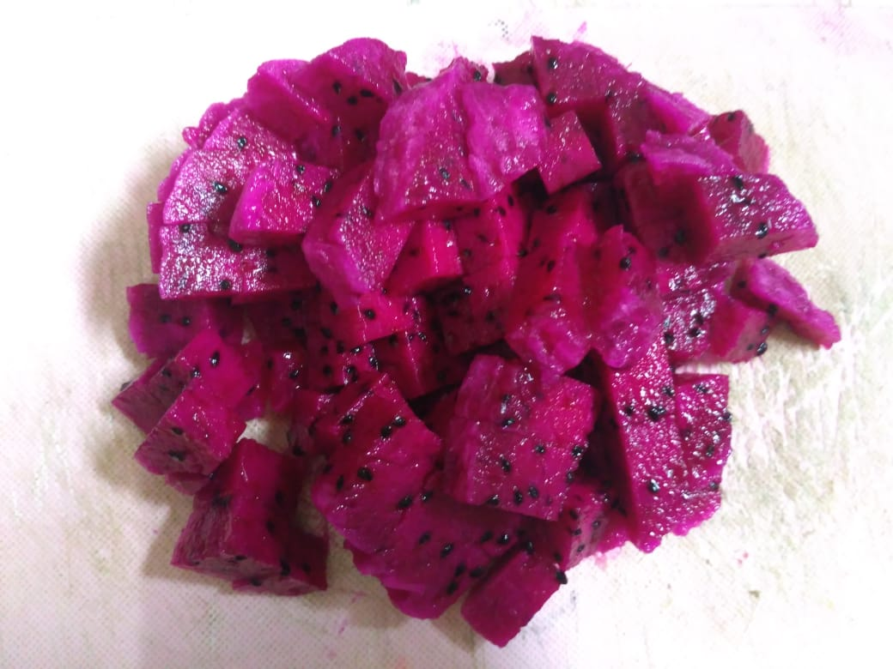 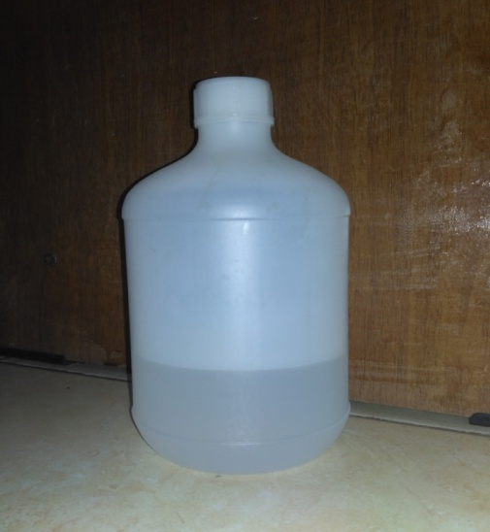

Gambar 1. Potongan daging Buah Naga Gambar 2. Etanol 96%

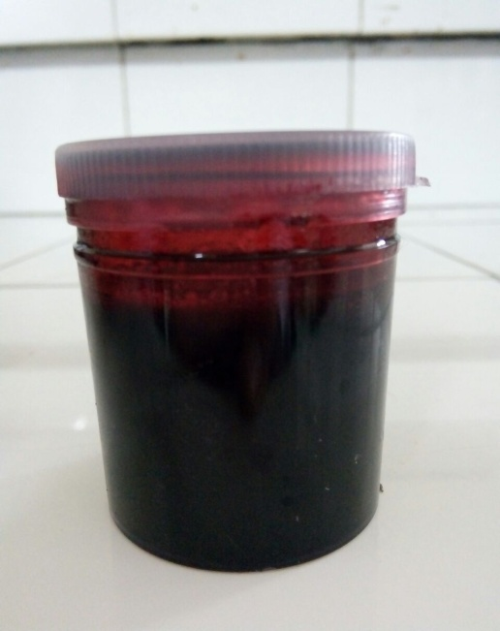 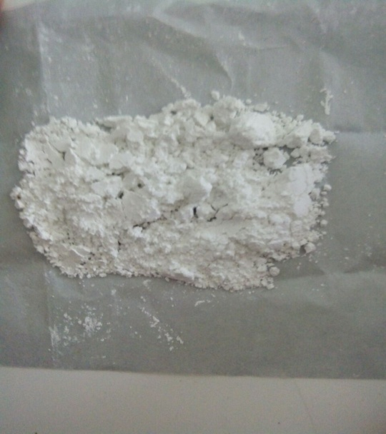

Gambar 3. Ekstrak kental buah naga Gambar 4. Kaolin

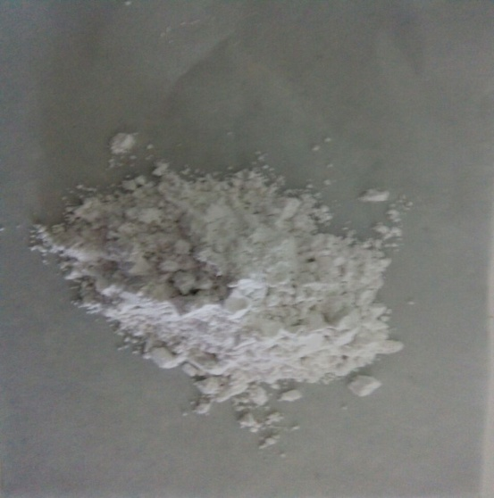 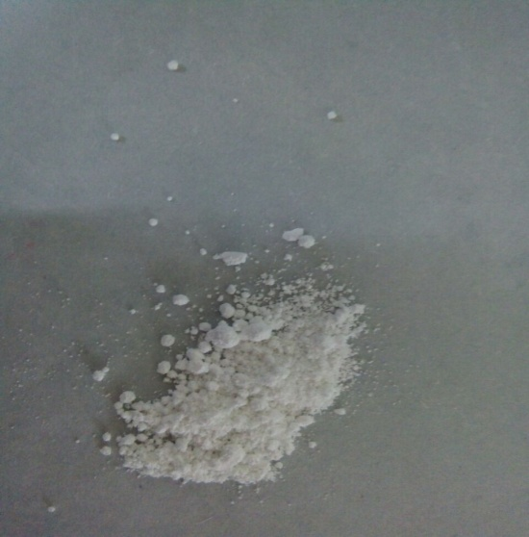

Gambar 5. Talkum Gambar 6. Zink oksid

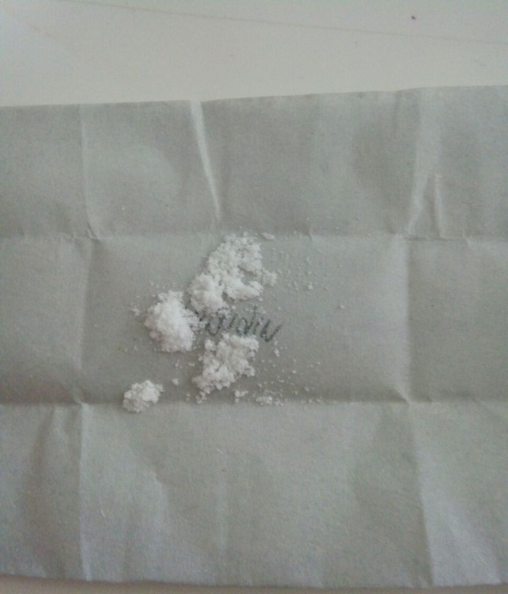 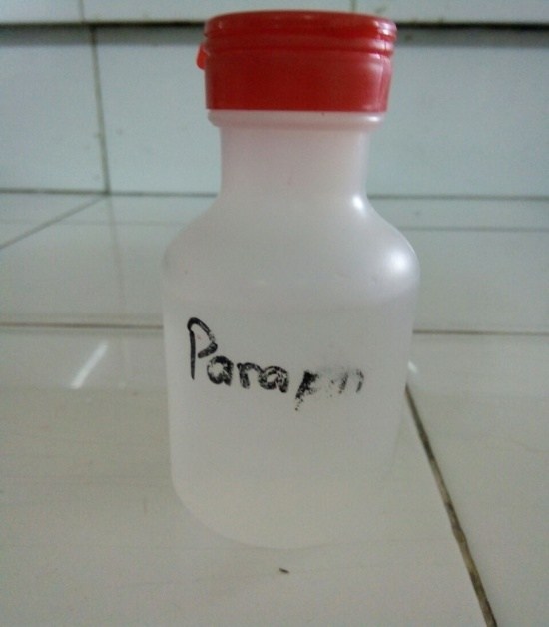

Gambar 7. Nipagin Gambar 8. Parafin Liquid

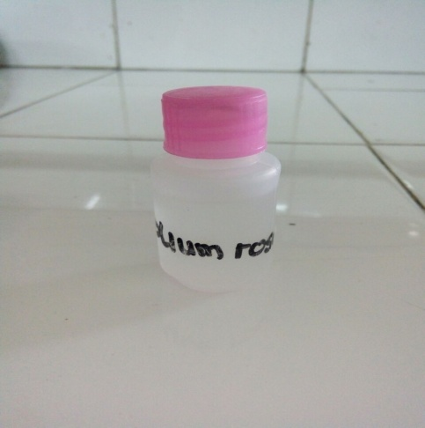

Gambar 9. Oleum Rosae

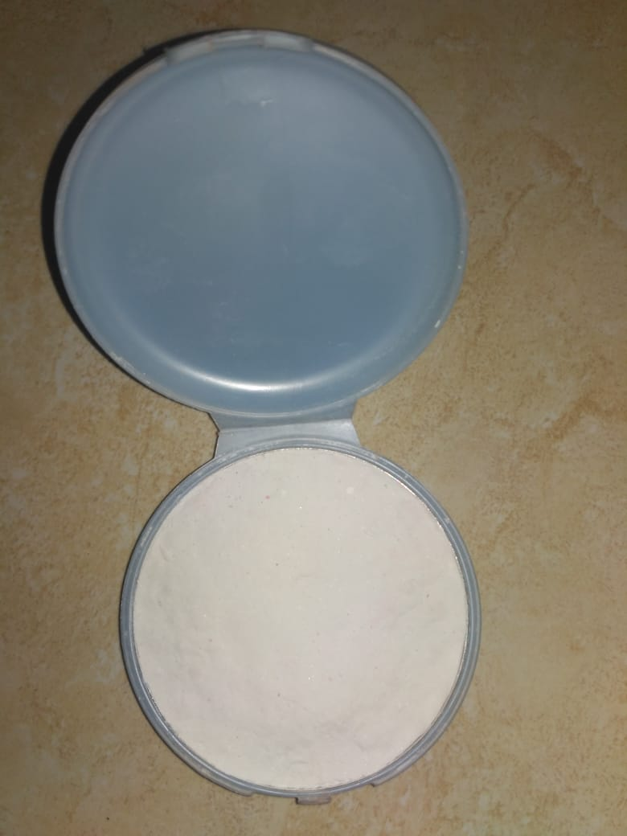 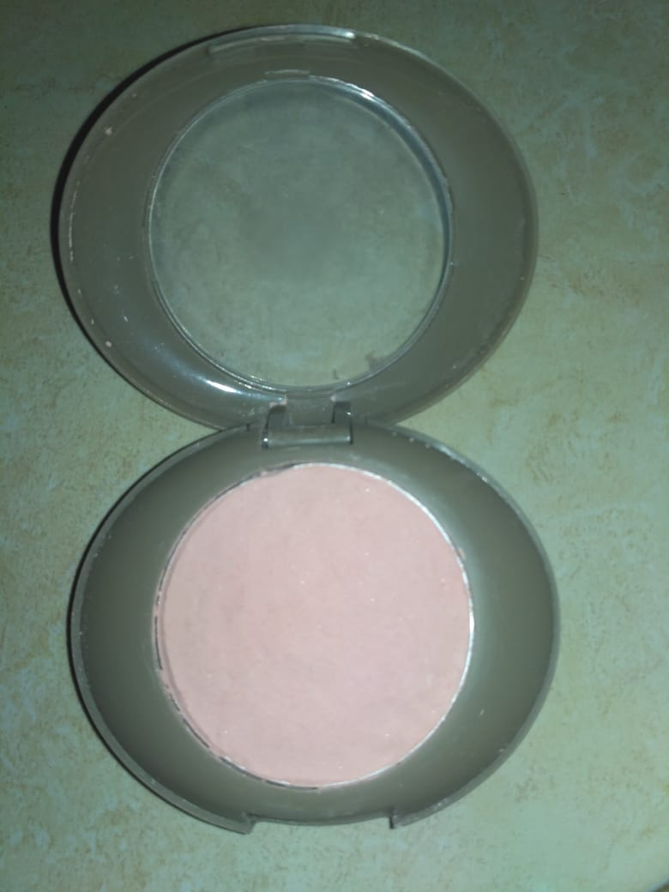

a. Blanko b. Konsentrasi 5%

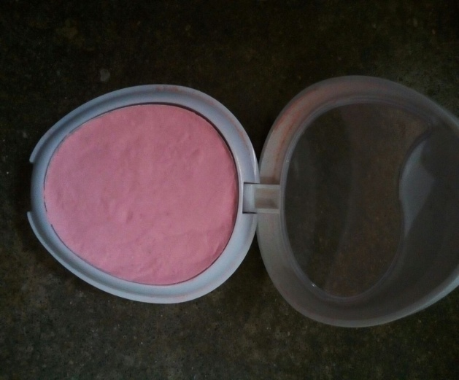 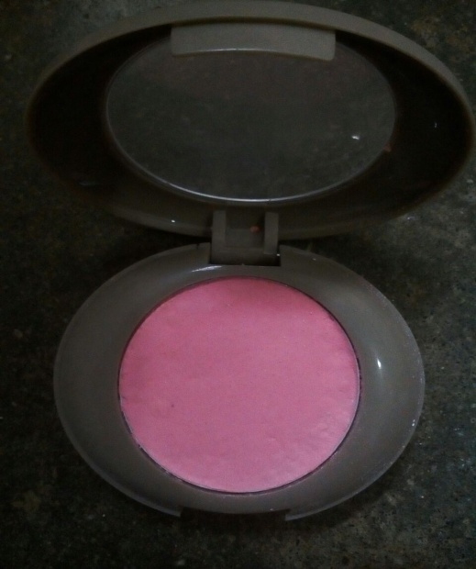

c. Konsentrasi 10% d. Konsentrasi 15%

Gambar 10. Hasil penelitian

Lampiran 1. Perhitungan uji kesukaan

**Sediaan 5% Sediaan 15%**

1 = Sangat tidak suka = 16 3 = Agak suka = 4

$\frac{16}{30}$ x 100% = 53,3% $\frac{4}{30}$ x 100% = 13,3%

2 = Tidak suka = 11 4 = Suka = 10

$\frac{11}{30}$ x 100% = 36,6% $\frac{10}{30}$ x 100% = 33,3%

3 = Agak suka = 3 5 = Sangat suka = 16

$\frac{3}{30}$ x 100% = 10% $\frac{16}{30}$ x 100% = 53,3%

**Sediaan 10%**

2 = Tidak suka = 2

$\frac{2}{30}$ x 100% = 6,6%

3 = Agak suka = 11

$\frac{11}{30}$ x 100% = 36,6%

4 = Suka = 14

$\frac{14}{30}$ x 100% = 46,6%

5 = Sangat suka = 3

$\frac{3}{30}$ x 100% = 10%

Lampiran 2

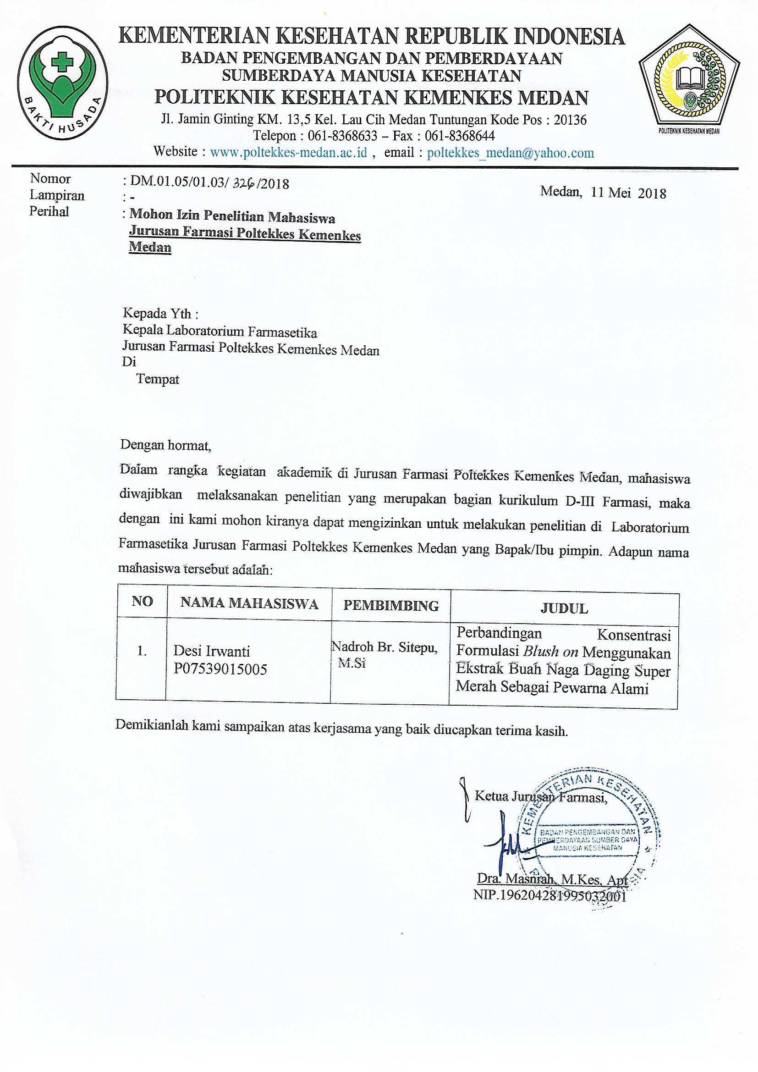

Lampiran 3

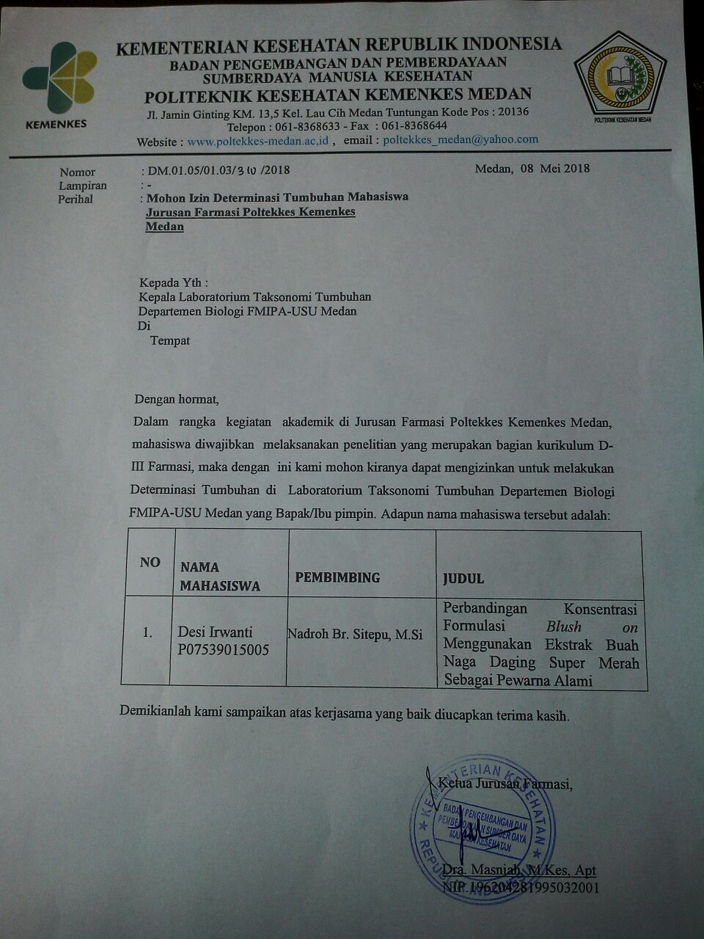

Lampiran 4

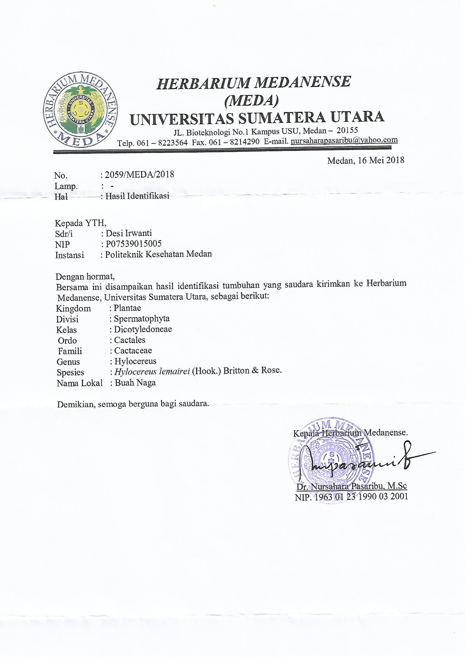

Lampiran 5

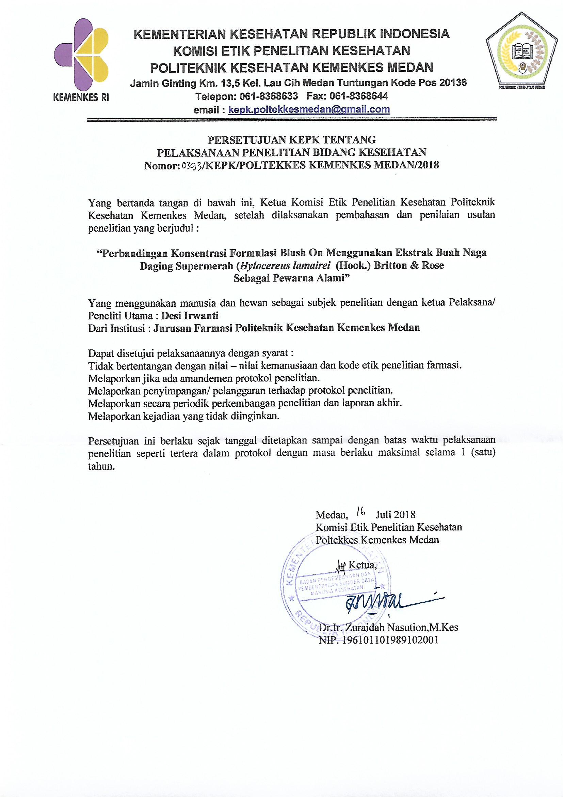

Lampiran 6

Uji Iritasi

Oleskan sediaan *blush on* pada punggung tangan anda selama 1 x 24 jam dengan 3 kali pengolesan, dan amati reaksi yang terjadi :

|  |  |
| --- | --- |
| **Nama** | **Reaksi** |
|  |  |

Keterangan nilai

Tidak ada reaksi : 0

Gatal : 1

Bintik merah : 2

Ruam : 3

Bengkak : 4

Lampiran 7

Uji Hedonik (Uji Kesukaan)

Pilihlah *blush on* mana yang saudara amat sangat suka sampai yang amat tidak suka berdasarkan warna, dengan keterangan seperti dibawah ini:

|  |  |  |  |
| --- | --- | --- | --- |
| Nama | Sediaan | | |
| 5% | 10% | 15% |
|  |  |  |  |
|  |  |  |  |
|  |  |  |  |
|  |  |  |  |
|  |  |  |  |
|  |  |  |  |
|  |  |  |  |
|  |  |  |  |

Keterangan nilai:

Sangat suka = 5

Suka = 4

Agak suka = 3

Tidak suka = 2

Sangat tidak suka = 1

Lampiran 8